1-бөлім: Ғаламтордың пайдасы мен зияны
Күні: |  | Мұғалімнің аты-жөні:
Сыныбы: |  | Қатысқан оқушылар саны: |  | Қатыспағандар:
Сабаққа негізделген оқу мақсаты |  | 7.Т/А5. Проблемалық сұрақтарға тыңдалған мәтіннен деректер келтіре отырып, дәлелді жауап беру, өз жауабын өзгенің жауабымен салыстыру, талқылау
Сабақ мақсаттары |  | Оқушылардың барлығы орындай алады: проблемалық сұрақтарға тыңдалған мәтіннен деректер келтіре алады.  Оқушылардың көпшілігі: өмірден деректер келтіре отырып, дәлелді жауап береді  Оқушылардың кейбірі: мәтіннен деректер келтіре отырып, дәлелді жауап бере алады, өз жауабын өзгенің жауабымен салыстырып, талқылай алады
Тілдік мақсат |  | Оқушылар орындай алады: мәтінді мұқият тыңдайды, деректер келтіреді, өз пікірін ашық айтады, өзгенің жауабымен салыстырады, проблемалық сұрақтарды талқылайды.  Нақты тақырыпқа арналған сөздік қор мен терминология:  ғаламтор, әлеуметтік желі, тәуелділік, адам психологиясы, сілтеме  Диалог құруға, шығарма жазуға арналған пайдалы тіркестер:  менің ойымша....., жақсы жақтарын айтатын болсам....., зиянды жағы.....  Талқылауға арналған сұрақтар:  Қазіргі замандағы ғаламтордың адам өміріндегі маңызы?  Бүгінгі күнді ғаламторсыз елестете алар ма едіңіз?
Бағалау критерийлері |  | - Проблемалық сұрақтарға тыңдалған мәтіннен деректер келтіре отырып, дәлелді жауап береді  - Өз жауабын өзгенің жауабымен салыстырып, талқылайды
Құндылыққа баулу |  | Ғаламтордың адам өміріне пайдасы мен зиянын ұғындыру
Пәнаралық байланыс |  | Информатика
Алдыңғы тақырып |  | «Гаджет» дегеніміз не? «Ыстық орындық» әдісі арқылы сабақты пысықтау
Жоспарланған уақыт | Жоспарланған іс-әрекеттер |  |  |  | Дереккөздері
Сабақтың басы  5 минут  20 мину  5 минут  Сабақтың соңы  10 минут | Ой шақыру. «Болжау» стратегиясы арқылы.  Ғаламтор туралы суреттер көрсету.  Топтастыру. «Мозайка» әдісі арқылы.  І топ Зерттеушілер  ІІ топ Ғаламтор ғаламаты:  ІІІ топ Ғаламторға тәуелділер.  Үш топ өз араларынан топ басшысын тағайындайды  1-тапсырма. Интербелсенді тақтадан бейнеролик  көрсетіліп, төмендегі тапсырмалар беріледі.  ТЖ. ТВ шоу әдісі. («Зерттеушілер тобы тыңдалған мәтін негізінде проблемалық сұрақтар құрастырады, қалған екі топ өз сыни пікірлерін білдіріп, өз пікірлерін өзгенің пікірлерімен салыстырып, талқылайды.)  Дескриптор:  - Мәтінді мұқият тыңдайды-2 балл  -Тыңдалған мәтін негізінде проблемалық сұрақтар құрастырады- 2 балл  -Қойылған сұрақтарға дәлелдер келтіре отырып нақты жауап береді-2 балл  -Өз ойын нақты жеткізіп, өзгенің ойымен салыстырады-2 балл  2-тапсырма.ТЖ. «Суреттер сөйлейді» әдісі.  Рөлдік ойын. Қалыптастырушы бағалау «Үш шапалақ».  Қорытынды.Төрт сөйлем тәсілі.  «Ғаламтордың пайдасы мен зияны?»  Пікір.Тыңдаған мәтін бойынша өзіндік пікірлеріңізді бір сөйлеммен білдіріңіз.  Дәлел. Өз пікірлеріңізді бір сөйлеммен дәлелдеңіздер  Мысал. Пікірлеріңізді өмірмен байланыстырып, мысалдар келтіріңіздер  Қорытынды. Тақырып бойынша қорытынды шығару.  Кері байланыс. «Табыс сатысы» әдісі арқылы әр оқушы берілген сөйлемдерді стикерге аяқтап жазып, сатының тұсына іледі.  Сатының суреті, сатының;  1 - ші баспалдағы *Мен.............. БІЛЕМІН*,  2 - ші баспалдағы *Мен.................. ТҮСІНЕМІН*,  3 - ші баспалдағы *Мен............. ЖАСАЙ АЛАМЫН*  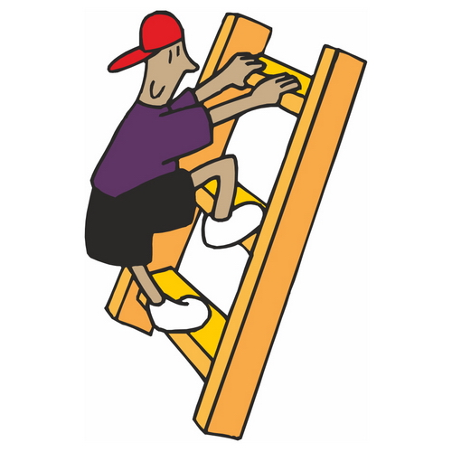 |  |  |  | https://youtu.be/tpePs4eBAII
Қосымша ақпарат

Ажырату – сіз қалай көбірек қолдау беруді жоспарлайсыз?  Басқаларына қарағанда анағұрлым қабілетті оқушыларға қандай тапсырма бересіз? |  |  | Бағалау –  Оқушылардың оқуын қалай тексермексіз? | Пәнаралық байланыстар  Денсаулық және қауіпсіздік тексеріс  АКТ байланыстары  Құндылықтар байланыстары
Топтар бір-біріне қолдау көрсетеді.  аз болуы мүмкін. Анағұрлым қабілетті оқушыларға қарасөздің мазмұнындағы нақыл сөздерді теріп жазуды тапсырамын. |  |  | Меңгеруді бақылау  Сұрақ және жауап  Өзара кері байланыс, топтар бір-бірінің жауабын дескрипторлар арқылы бағалайды. | Топтарда жұмыс істеу дағдылары (құрмет көрсету, кезекпен сөйлеу және т.б.)
Қорытындылау  Сабақ мақсаттары/оқыту мақсаттары жетімді болды ма?  Бүгін оқушылар нені үйренді?  Оқу атмосферасы қалай болды?  Меніңжұмысымжоспарлыболдыма?  Мен уақытымдыдұрысжоспарлайалдым ба?  Жоспарымақандайөзгертулеренгіздімжәне неге? |  |  | Төмендегі бөлікті сабағыңыз туралы өз ойыңызды жазуға қолданыңыз. Сол жақ бағанадан өз сабағыңызға ең орынды келетін сұрақтарға жауап беріңіз.
Қорытынды бағалау
Ең жақсы өткен екі нәрсе не (оқытуды да, оқуды да қатар қарастырыңыз)?
1.
2.
Қандай екі нәрсе сабақты жақсартар еді (оқытуды да, оқуды да қатар қарастырыңыз)?
Бұл сабақтан мен келесі сабағыма әсер ететін, сынып туралы немесе оқушылар туралы нені білдім?

